实 验 报 告
课 程 | Web前端开发 | 实验项目 | 数据操作 | 成 绩
专业班级 | 计算机科学与技术 | 班内序号 | 26 | 指导教师 | 杨云
姓 名 | 龚涛 | 学 号 | 201731061426 | 实验日期 | 2019-04-10
实验目的及要求：
- 了解和掌握JavaScript基本使用方法
- 掌握函数的定义及调用
- 掌握DOM对象的基本使用方法
- 掌握应用JavaScript脚本技术进行数据的验证
实验内容：
- 使用 JQuery 实现级联选择框，界面实现效果参考如下图。
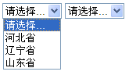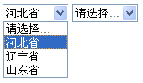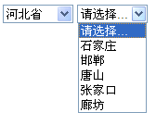
运行截图：

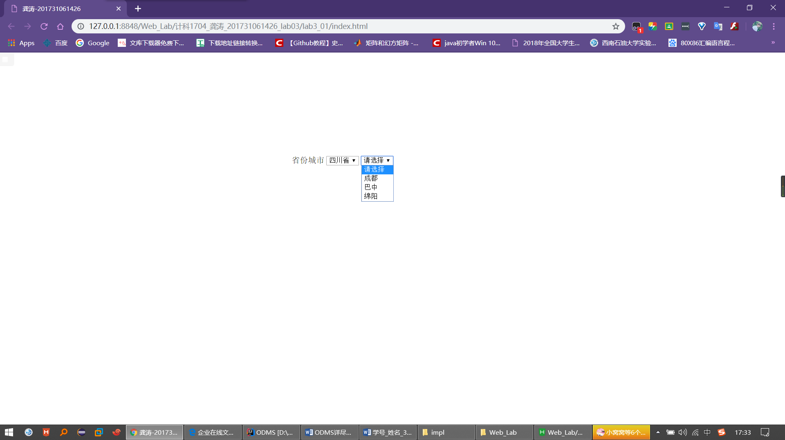
代码：
<!DOCTYPE HTML>
<html lang="en-US">
<head>
<meta charset="UTF-8">
<title>龚涛-201731061426</title>
<script src="http://libs.baidu.com/jquery/1.3.2/jquery.min.js"></script>
</head>
<body>
<div style="height: 3.125rem; width: 400px; background-color: #fff; margin: 200px auto;">
<table >
<tr>
<td>省份城市</td>
<td>
<select id="provence">
<option value="-1" name="provence">请选择</option>
<option value="0" name="provence">河北省</option>
<option value="1" name="provence">四川省</option>
<option value="2" name="provence">广东省</option>
</select>
<select id="city">
<option value="0" name="city">请选择</option>
</select>
</td>
</tr>
</table>
</div>
</body>
<script src="js/index.js" type="text/javascript" charset="utf-8"></script>
</html>

- 使用Jquery实现将输入数据添加至表格中，通过点击Delete可删除所在行数据。
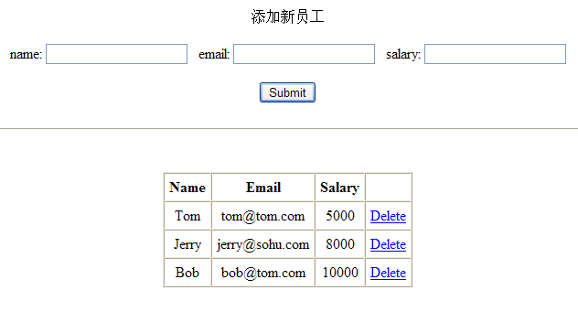
运行截图：
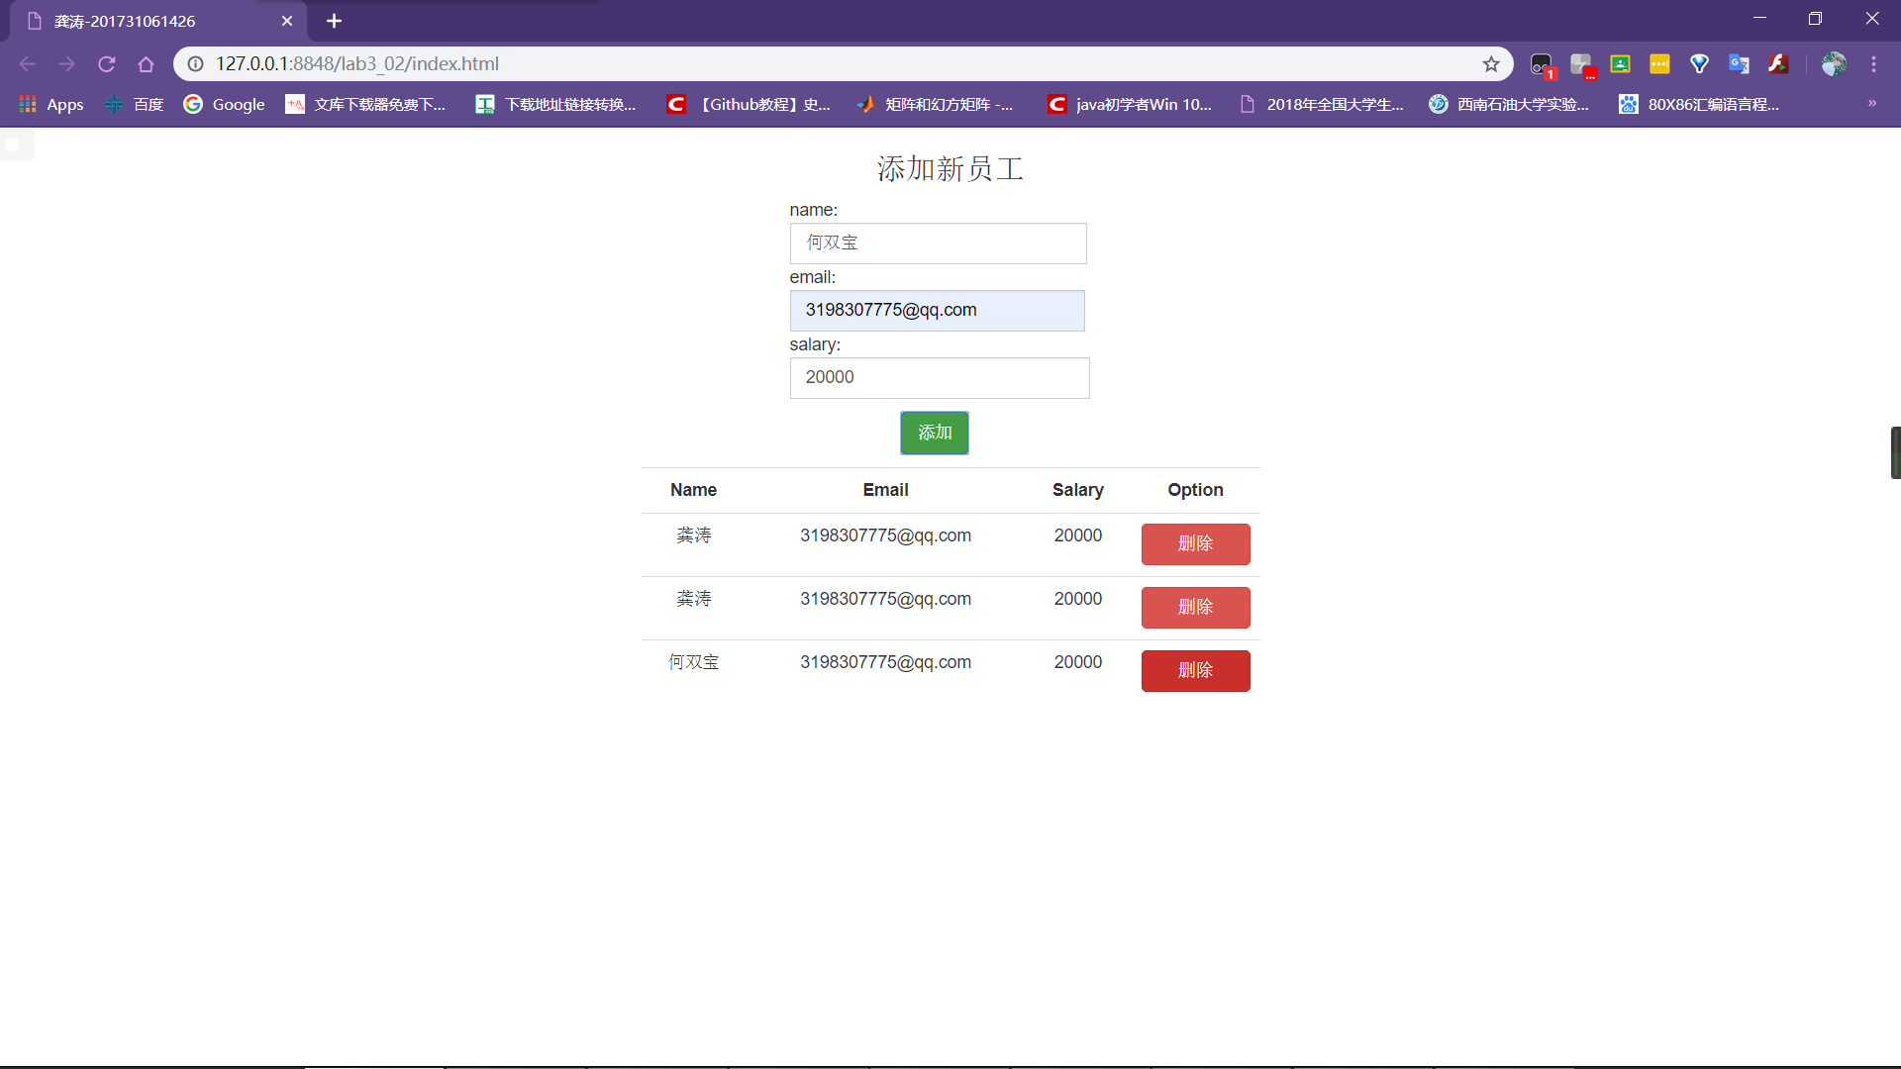
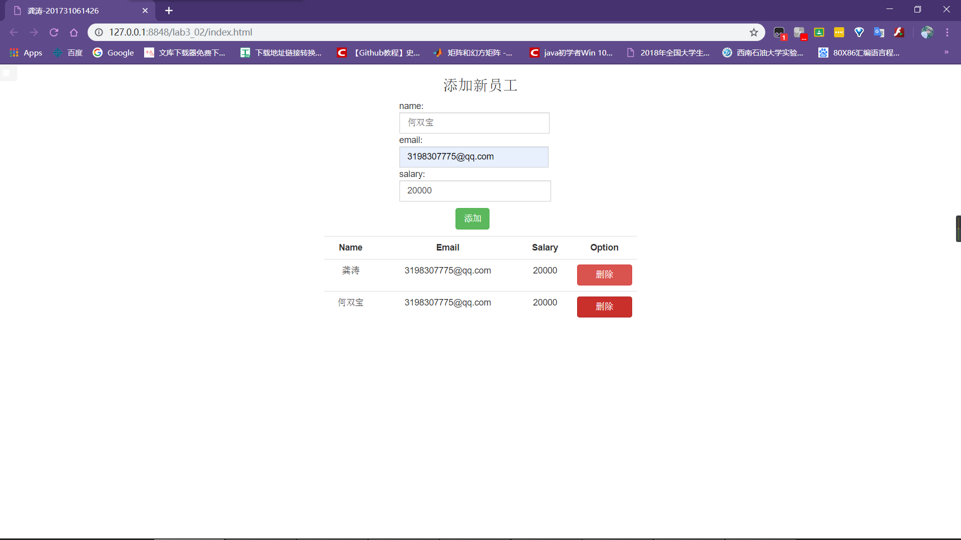
代码：
<!DOCTYPE html>
<html>
<head>
<meta charset="utf-8" />
<title>龚涛-201731061426</title>
<link rel="stylesheet" type="text/css" href="css/bootstrap.css"/>
<link rel="stylesheet" type="text/css" href="css/index.css"/>
<script src="js/jquery-3.2.1.min.js" type="text/javascript" charset="utf-8"></script>
<script src="js/index.js" type="text/javascript" charset="utf-8"></script>
</head>
<body>
<div class="main">
<h3>添加新员工</h3>
<div class="input-group text-left" style="margin-left: 120px;">
<span class="input-group">
name:<input type="text" id="name" value="" class="form-control" />
</span>
<span class="input-group">
email:<input type="text" id="email" value="" class="form-control" />
</span>
<span class="input-group">
salary:<input type="text" id="salary" value="" class="form-control" />
</span>
<span class="input-group btn-group" style="margin-left: 90px; margin-top: 10px; margin-bottom: 10px;">
<button type="button" id="btn_gongsir" class="btn btn-block btn-success">添加</button>
</span>
</div>

<div class="tab-content">
<table class="table text-center" id="mytable">
<tr>
<th>Name</th>
<th>Email</th>
<th>Salary</th>
<th>Option</th>
</tr>
</table>
</div>
</div>
</body>
</html>
Js：
$(function() {
$('#btn_gongsir').click(function() {
var uname = $('#name').val();
var uemail = $('#email').val();
var usa = $('#salary').val();
var str = "";
var time = "id"+new Date().getTime();

str = '<tr id=' + time + '><td>' + uname + '</td><td>' + uemail + '</td><td>' + usa +
'</td><td><button type="button" class="btn btn-block btn-danger" onclick="mydelete(' + time +
')">删除</button></td></tr>';
$('#mytable').append(str);
});

});

function mydelete(id) {
$(id).remove();
};
- 根据所提供的后端接口，在前端程序中以Jquery实现前后端程序交互。1）调用后端数据显示接口，获取数据并遍历显示在前端页面中。2）界面录入数据，调用后端数据写入接口，将所提交的数据写入数据库。
说明：1）后端程序WebServer.rar，减压后，以Visual Studio2013打开运行。前端调用时需保持后端程序处于运行状态；
2）显示数据接口地址：http://localhost:7277/Stu/getStuList,接口调用时不需要提交数据；
$.get(url, function (rsp){

},'json');

3）数据写入接口地址：http://localhost:7277/Stu/InsertStus，接口调用时要求将stuNo，stuName，stuGrade数据打包程序Json格式进行提交
var stu = {
stuNo:XXX,
stuName: XXX,
stuGrade: XXX
}

$.post(url, { data: JSON.stringify(stu) }, function (rsp){

});

运行截图：
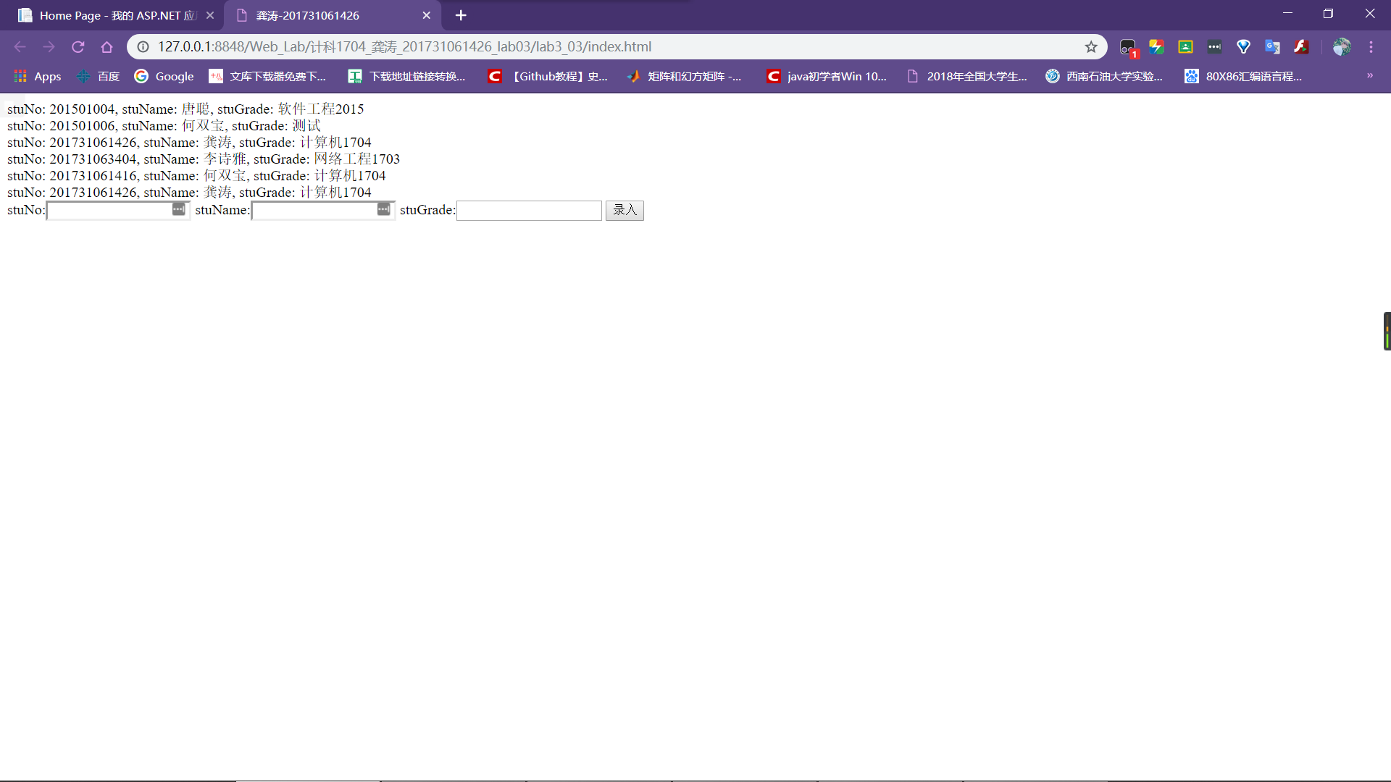
代码：
<!DOCTYPE html>
<html>
<head>
<meta charset="UTF-8">
<title>龚涛-201731061426</title>
<script src="http://cdn.bootcss.com/jquery/2.2.4/jquery.js"></script>
</head>
<body>
<div id="content">
</div>
<div id="luru">
stuNo:<input type="text" id="stuNo" value="" />
stuName:<input type="text" id="stuName" value="" />
stuGrade:<input type="text" id="stuGrade" value="" />
<button id="btn">录入</button>
</div>
<script type="text/javascript">
$(function(){
$('#btn').click(function(){
var stu = {
stuNo: $('#stuNo').val(),
stuName: $('#stuName').val(),
stuGrade: $('#stuGrade').val()
};
$.post('http://localhost:7277/Stu/InsertStus', { data: JSON.stringify(stu) }, function (rsp){
console.log(rsp);
});
});
$.get('http://localhost:7277/Stu/getStuList', function (rsp){

$.each(rsp,function(n, value){
var html = '';
html = 'stuNo: ' + value.stuNo + ', stuName: ' + value.stuName + ', stuGrade: ' + value.stuGrade + '<br/>';
$('#content').append(html);
})

},'json');
});
</script>
</body>
</html>

